Колледж космического машиностроения и технологий


Утверждаю
Зам. директора по УМР
______________________
Гришанова Е.С.
«____» ____________2019г.

Методические рекомендации к лабораторным работам

Дисциплина: Информационные технологии

Специальность: 09.02.03 “Программирование в компьютерных системах”

2019
Автор: Харламова И.А., - Королев, 2019, 56 cтр.

Одобрены
Цикловой комиссией
09.02.03

Протокол №____от ___________

Председатель

Список Лабораторных работ по дисциплине «Информационные технологии»
(24 лабораторных работы - 72часа)
Лабораторная работа №1 4
«Создание документа с многоуровневым списком» 4
Лабораторная работа №2 5
Создание документов с таблицами в MS WORD 5
Лабораторная работа №3 7
Работа с редактором формул 7
Лабораторная работа № 4 10
Создание шаблона 10
Лабораторная работа № 5 12
Создание документа на основании шаблона 12
Лабораторная работа №6 13
Создание оглавления документа сложной структуры 13
Лабораторная работа №7 16
Создание и заполнение таблицы в EXCEL 16
Лабораторная работа №8 18
Составление формул с абсолютными и относительными адресами 18
Лабораторная работа №9 20
Форматирование таблицы EXCEL 20
Лабораторная работа № 10 22
Использование функций даты и времени в расчетах 22
Лабораторная работа №11 30
Логические функции «если», «и если», «или если», «счетесли», «суммесли». 30
Лабораторная работа №12 32
Работа с таблицей как с базой данных 32
Лабораторная работа №13 33
Создание сводных таблиц 33
Лабораторная работа №14 36
Создание диаграмм 36
Лабораторная работа №15 38
Работа с окнами, подготовка таблиц к печати 38
Лабораторная работа № 16 39
Совместное использование MS Word и MS Excel 39
Лабораторная работа № 17 40
Использование макросов в MS EXCEL 40
Лабораторная работа № 18 42
Создание рисунка в растровом редакторе Paint 42
Лабораторная работа № 19 43
Работа в программе PhotoShop 43
Лабораторная работа № 20 46
Рисование и редактирование геометрических фигур в графическом редакторе Corel Draw 46
Лабораторная работа № 21 48
Изменение формы объектов в графическом редакторе Corel Draw 48
Лабораторная работа № 22 51
Работа с текстом в графическом редакторе CorelDRAW 51
Лабораторная работа № 23 53
Использование специальных эффектов перспективы и оболочки в графическом редакторе Corel Draw 53
Лабораторная работа № 24 55
Слияние документов 55

Лабораторная работа №1

«Создание документа с многоуровневым списком»
Цель работы: получить практические навыки в работе с многоуровневыми списками.
Задание на работу: Создать документ с многоуровневым списком.
Порядок выполнения работы:
- Запустить текстовый редактор Microsoft Word. Перед вводом документа установить следующие параметры для текста: Шрифт – Times New Roman, размер символов – 11 пунктов, выравнивание текста – По ширине (кроме заголовка).
- Ввести текст документа. (Использовать табуляцию для ввода текста по колонкам, все линии – рисовать Вставка – Фигуры - Линия).
- Пронумеровать абзацы, используя многоуровневый список. Для заголовков использовать интервалы между абзацами, равные 6 пунктам.
- Сохранить документ в своей папке под именем Работа 1.
- Завершить работу с редактором.
Требования к оформлению отчета:
Отчет должен содержать наименование и цель работы, порядок выполнения работы и скриншот результатов работы.

Контрольные вопросы:
- Как создать нумерованный список?
- Как изменить параметры форматирования номера?
- Как создать маркированный список?
- Как изменить маркер и его формат?
- Как создать многоуровневый список?
- Как установить режим табуляции? Как изменить позиции табуляции?
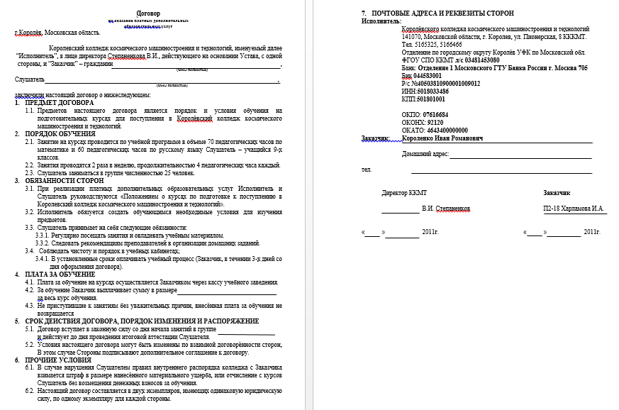

Лабораторная работа №2

Создание документов с таблицами в MS WORD
Цель работы: Получить практические навыки при работе с документами, содержащими таблицы
Задание на работу: Ввести текстовый документ, используя при вводе позиции табуляции и способы создания таблиц.
Порядок выполнения работы:

- Запустить текстовый процессор MS WORD.
- Ввести данные документа с использованием табуляции, линий по заданию преподавателя.
- Создать таблицу, предварительно установив ориентацию листа.
- Оформить таблицу, используя форматирование ячеек, страницы.
- Сохранить документ под именем Работа2 в своей папке
Содержание отчета: Отчет должен содержать наименование, цель, порядок выполнения работы и скриншот результатов работы.
Контрольные вопросы:
- Как установить позиции табуляции?
- Как удалить позиции табуляции?
- Как вставить таблицу?
- Как форматировать данные в ячейках таблицы?
- Способы изменения стиля оформления таблицы?
- Как подсчитать суммы по строкам или столбцам таблицы?
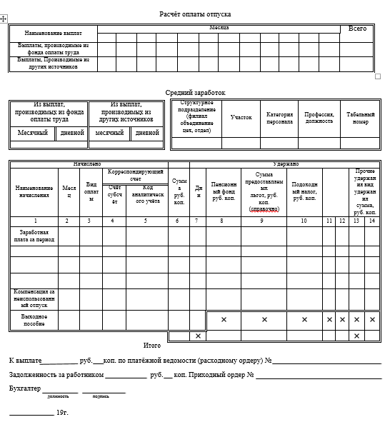

Лабораторная работа №3

Работа с редактором формул
Цель работы: получить навыки при вводе математических формул в документ.
Задание на работу: Вставить в документ несколько математических формул, пронумеровать их, изменить размер.
Краткие сведения:
Работа с Microsoft Equation 3.0
Чтобы вставлять в документ математические формулы, содержащие дроби, степени, интегралы, радикалы, матрицы и т.п., используется встроенный редактор формул Microsoft Equation 3.0.
Начинать построение формулы следует с открытия программы. Затем:
1 способ :
- Поставить курсор ввода в место вставки формулы;
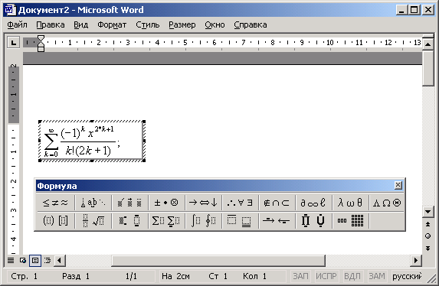
Рисунок 1 Окно редактора формул
- На вкладке Вставка в разделе Текст нажать кнопку Вставить объект…. На вкладке Создание в списке Тип объекта выбрать выше названный редактор формул. Появляется область для ввода формулы в виде рамки с курсором и панель инструментов Формула, разделённая на две строки.
  - Верхняя строка – позволяет ввести в формулу символы (операторы, специальные знаки, символы), которые выбираются из раскрывающихся списков;
  - Нижняя строка – содержит шаблоны, содержащие математические символы (дроби, интегралы, степени, скобки и т.д.).
  - Пользуясь шаблонами и символами набрать формулу.

2 способ :
- Поставить курсор ввода в место вставки формулы;
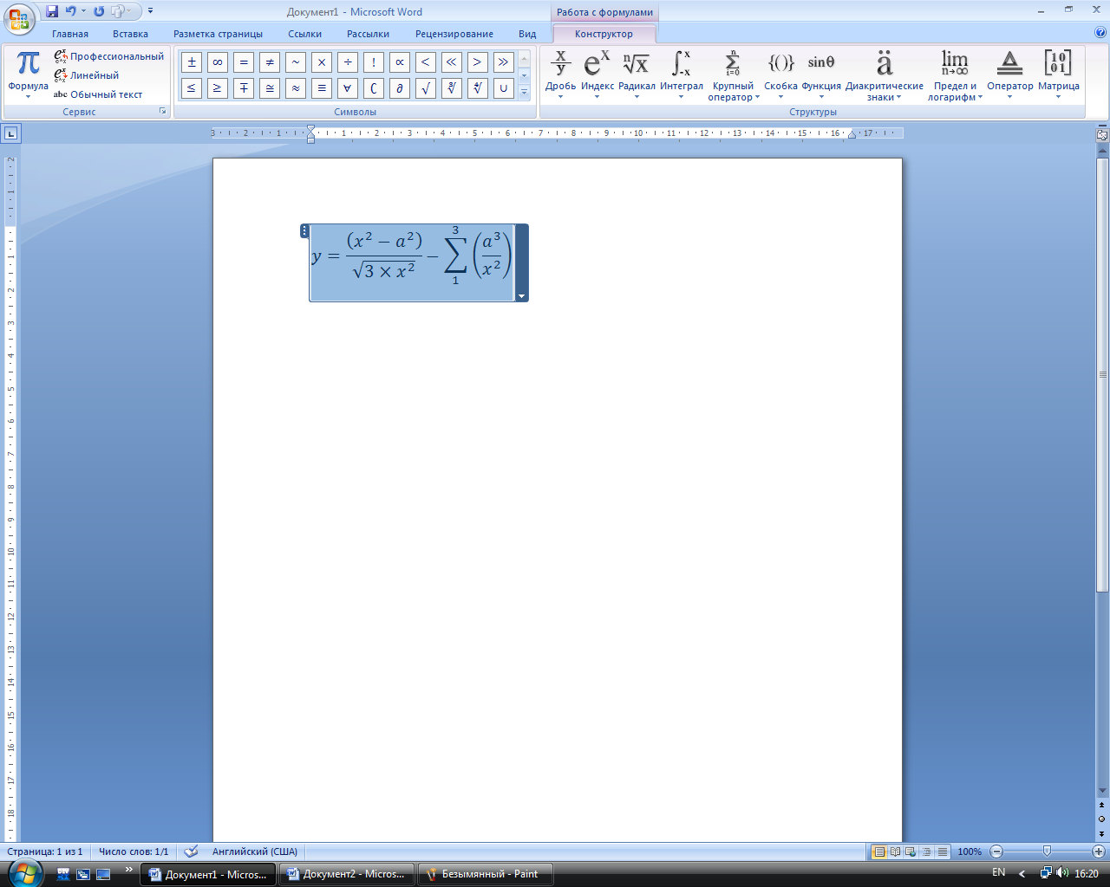
Рисунок 2.Окно режима работы с формулами
- На вкладке Вставка в разделе Символы выбрать команду Формула. Среди вкладок ленты появляется вкладка Конструктор для работы с формулами. В рабочем поле появляется область для ввода формулы в виде выделенного поля с курсором.
  - В разделе Символы с помощью списка можно найти символ (операторы, специальные знаки, стрелки, символы) и вставить его в формулу;
  - В разделе Структуры можно выбрать шаблон, содержащий математические символы (дроби, интегралы, степени, скобки, матрицы и т.д.);
  - В разделе Сервис кнопка Формула выводит список часто используемых формул.
Формула строится путем заполнения выбранных шаблонов символами (либо с клавиатуры, либо из раздела Символы).
Поле, вставленное с помощью выбранного шаблона и окруженное точечными линиями, в котором мигает курсор ввода, называется слотом.
Для изменения размера всей формулы необходимо выделить ее и выбрать команду Шрифт. Для выполнения операций над готовой формулой – в ее поле нажать  и выбрать из списка нужную команду, например Выравнивание.
Для перемещения между слотами формулы используются следующие клавиши:
 | на один символ;
<Home> | в начало текущего слота;
<End> | в конец текущего слота

Порядок выполнения работы:
- Запустить текстовый редактор Microsoft Word.
- Ввести текст 1-го абзаца из кратких сведений, сопровождающий формулу.
- В новой строке ввести формулу, согласно варианту задания.
- Отформатировать формулу, увеличив её размер и установить выравнивание – По левому краю.
- Сохранить документ в своей папке.
Требования к оформлению отчета: Отчет должен содержать наименование и цель работы, задание на работу, порядок выполнения работы и скриншот результатов работы.

Контрольные вопросы:
- Как ввести математическую формулу?
- Как изменить выравнивание, размер формулы?
- Что такое слот в формуле?
- Как перемещаться внутри формулы по слотам?
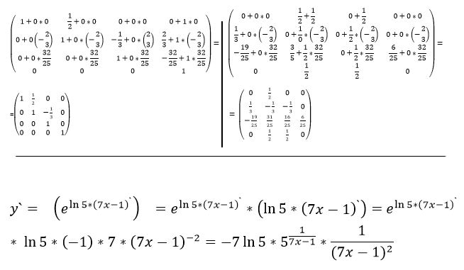

Лабораторная работа № 4

Создание шаблона

Цель работы: получить практические навыки в создании шаблонов для наиболее часто используемых типов документов.
Задание на работу: Создать шаблон документа по указанию преподавателя.
Порядок выполнения работы:

- Запустить текстовый редактор Word.
- Создать шаблон для указанного варианта документа.
- В меню Office выбрать команду Создать…;
- В области задач слева выбрать в разделе Шаблоны строку Мои шаблоны (для W2003 –На моем компьютере);
- В диалоговом окне выбрать шаблон Новый документ, переключатель установить в положение Шаблон, нажать ОК.
- В рабочем поле ввести текст шаблона по образцу, выданному преподавателем.
- Сохранить шаблон :
- В меню Office выбрать команду Сохранить
- В диалоговом окне в поле Имя набрать имя своего шаблона (например, Приказ);
- Убедиться что в поле Тип файла стоит «шаблон документа»;
- Папка должна остаться той, что предложила программа Word (Шаблоны);
- Нажать кнопку Сохранить.
- Напечатать шаблон.
- Завершить работу в текстовом редакторе.
Требования к отчету:Отчет должен содержать наименование и цель работы, порядок выполнения работы и скриншот результатов работы.

Контрольные вопросы:

- Что такое шаблон документа? Для чего он нужен?
- Как создать новый шаблон?
- Как отредактировать шаблон?

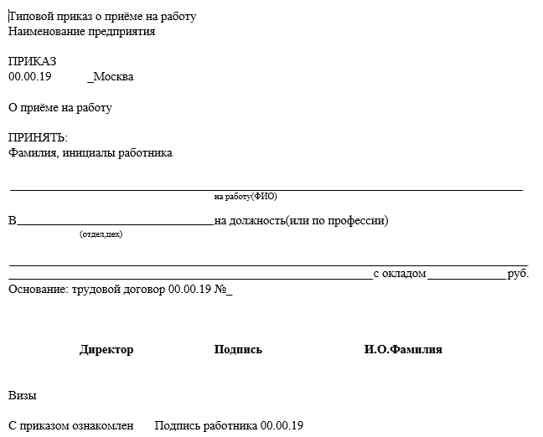

Лабораторная работа № 5

Создание документа на основании шаблона

Цель работы: получить навыки при работе с различными типовыми документами, используя для их создания готовые шаблоны.

Задание на работу: Создать документ на основе созданного в предыдущей работе шаблона. Сохранить его в своей папке.
Порядок выполнения работы:

- Запустить текстовый редактор Word.
- Создать документ на основании шаблона, созданного в лабораторной работе №4
- В меню Office выбрать команду Создать…;
- В области задач в разделе Шаблоны выбрать строку Мои шаблоны(для W2003 –На моем компьютере);
- В диалоговом окне выбрать шаблон
- щелкнуть мышью на значке шаблона, созданного в работе №4, переключатель должен быть установлен в положение Документ, и нажать Ок.
- В окне документа заполнить определённые поля текстом;
- Сохранить документ на диске D: в своей папке.
- Завершить работу в текстовом редакторе.
Требования к отчету:Отчет должен содержать наименование и цель работы, порядок выполнения работы и скриншот результатов работы.

Контрольные вопросы:
- Как найти и заполнить любой шаблон для создания документа?

Лабораторная работа №6

Создание оглавления документа сложной структуры

Цель работы: получить навыки в создании оглавления для документов сложной структуры
Задание на работу: для готового документа сложной структуры создать оглавление средствами программы Word, разместить его на отдельном листе с номерами страниц для каждого раздела.

Краткие сведения:
Создание оглавления
Стили
Совокупность всех параметров форматирования текста (параметров форматирования абзацев и параметров форматирования символов) называется стилем. Стили задают внешний вид различных элементов текста, например, заголовков или основного текста.
Стиль позволяет применить к абзацу или выделенному фрагменту целую совокупность параметров форматирования (шрифт, размер шрифта, начертание, отступы, интервалы, выравнивание и др.) за одно действие.
В текстовом редакторе Word существует библиотека стандартных (встроенных) стилей. Для выбора стиля нужно, на вкладке Главная в разделе Стили раскрыть список всех стилей. В области задач выбрать Параметры… и в окне в поле Отображаемые стили выбрать вариант Все: затем в списке стилей найти и выбрать подходящий. Для этой же цели можно воспользоваться на ленте в разделе Стили списком Коллекция стилей и выбрать нужный.
Составление оглавления по стилям заголовков
Перед созданием оглавления необходимо убедиться в том, что для всех заголовков в документе использовались стандартные стили заголовков(Заголовок1 – Заголовок9) и выполнена их нумерация с использованием многоуровневого списка (использовать при этом способ нумерации для заголовков).
Чтобы создать оглавление документа, необходимо выполнить следующее:
- В документе все заголовки оформить с помощью стилей соответствующего уровня
- Перейти в режим структуры.
- На вкладке Главная выбрать команду Многоуровневый список…, далее способ нумерации для заголовков. Word пронумерует только заголовки.
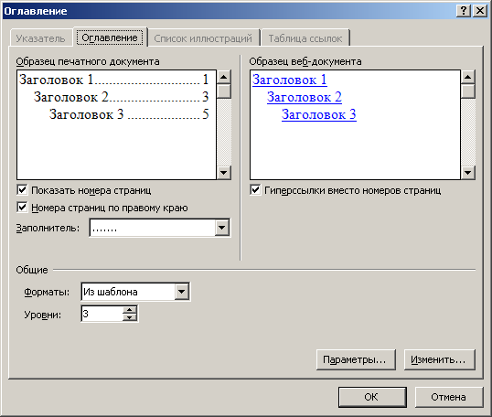

Рисунок 2. Оглавление и указатели

- Перейти обратно в режим разметки.
- Вставить две пустые строки в начале документа, поставить курсор ввода во вторую пустую строку, где должно начинаться оглавление.
- На вкладке Ссылки в разделе Оглавление раскрыть список и выбрать команду Оглавление…
В диалоговом окне на вкладке Оглавление в поле Форматы выбрать вариант оформления оглавления (например, Формальный). Флажок "Показать номера страниц" должен быть включен. При необходимости изменить число уровней заголовков (по умолчанию их число равно 3).
- Нажать Ок.
- Встроенным стилем Название написать в первой пустой строке слово "Оглавление" или "Содержание".

Word найдёт все уровни заголовков, добавит номера страниц и отобразит оглавление в установленном месте.
Содержание
Создание оглавления 11
1. Стили 11
2. Составление оглавления по стилям заголовков 11
Содержание 12
Пример оглавления

После того как оглавление создано, его можно модифицировать если изменились заголовки или добавлен текст, для этого нажать правую кнопку мыши на области оглавления. В меню выбрать команду Обновить поле и в диалоговом окне команды использовать переключатель Обновить только номера страниц, если не изменялись заголовки или нажать переключатель Обновить целиком, чтобы изменить и заголовки и номера страниц.
Созданное оглавление удобно использовать для быстрого перемещения по документу, просматриваемому на экране: для перехода к любому заголовку документа достаточно щелкнуть соответствующий ему номер страницы в оглавлении при нажатой клавише <CTRL>.
Порядок выполнения работы:
- Открыть документ "Текст к работе 6", находящийся в папке группы.
- В начало документа вставить строку. Написать текст "Содержание" стилем обычный.
- К заголовкам 1-го уровня применить стиль Заголовок1, к заголовкам 2-го уровня - стиль Заголовок2 и т.д. (можно использовать кнопку Формат по образцу в разделе Буфер обмена)
- На вкладке Главная выбрать команду Многоуровневый список…, далее способ нумерации для заголовков. Word пронумерует только заголовки.
- На вкладке Ссылки в разделе Оглавление раскрыть список и выбрать команду Оглавление …
- На вкладке Оглавление выбрать в поле Форматы значение Из шаблона или Формальный, при необходимости изменить количество уровней, нажать ОК.
- С помощью оглавления перейти к заголовку "Расчет накладных расходов" в документе и сделать его заголовком 3-го уровня.
- Обновить оглавление.
- Оставить оглавление на отдельной странице.
- Обновить оглавление (только страницы).
- Для строки, содержащей текст "Содержание" применить стиль Обычный , Увеличить размер символов, Начертание Полужирный..
- Сохранить документ под именем Работа № в своей папке.
Требования к оформлению отчета: Отчет должен содержать наименование и цель работы, задание на работу, порядок выполнения работы и и скриншот оглавления.
Контрольные вопросы:
- Что представляет собой встроенный стиль?
- Как применить стиль для оформления текста?
- Как создать оглавление для документа сложной структуры?
- Как обновить оглавление? В каких случаях выполняется эта операция?
- Как с помощью оглавления можно перемещаться по документу?

Лабораторная работа №7

Создание и заполнение таблицы в EXCEL
Цель работы: получить практические навыки по автозаполнению ячеек таблицы и работе с функциями.
Задание на работу: Заполнить ячейки таблицы рядами одинаковых данных, прогрессией, используя маркер автозаполнения. Выполнить вычисление функций и автосумм.
Порядок выполнения работы:

- Создать книгу в электронных таблицах EXCEL.
- Изменить название листа Лист1 на Бюджет.
- Занести информацию в ячейки этого листа, в соответствии с рисунком:

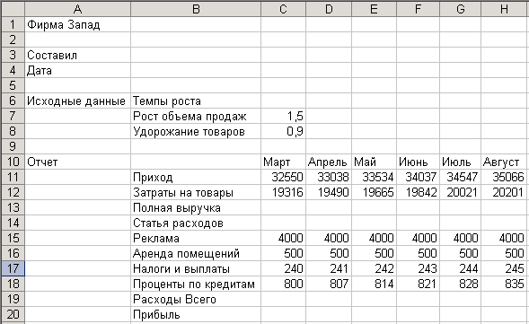
При заполнении таблицы выполнить следующие требования:
- названия месяцев в строке 10 ввести с помощью списка автозаполнения;
- числовые данные в строках 17 и 18 ввести как арифметические прогрессии;
- В ячейку I10 ввести заголовок столбца ВСЕГО.
- Вычислить общую сумму строки Приход, используя кнопку Автосумма в ячейке I11.
- Таким же образом вычислить в ячейке I12 сумму чисел строки Затраты на товары.
- Просуммировать одновременно все статьи расходов в строке 19 и в столбце I (суммы по строкам и по столбцам).
- Ввести в ячейку C13 формулу для вычисления полной выручки за март

=Приход – Затраты на товары
- Используя маркер заполнения, скопировать формулу из ячейки C13 для всех месяцев таблицы и столбца ВСЕГО.
- Аналогично рассчитать Прибыль для всех месяцев по формуле

=Полная выручка – Расходы всего
- Ввести в ячейку В4 текущую дату с помощью функции СЕГОДНЯ().
- В ячейку К12 ввести формулу для вычисления среднего значения затрат на товары за все месяцы с помощью Мастера функций.
- В ячейку К13 ввести формулу для вычисления максимальной прибыли за все месяцы.
- В ячейку К14 ввести формулу для вычисления минимальной прибыли за все месяцы.
- Сохранить созданную книгу в своей папке.
- Закончить работу с таблицей.
Требования к оформлению отчета:
Отчет должен содержать наименование и цель работы, порядок выполнения работы с пояснениями о выполнении операций.
Контрольные вопросы:
- Как заполнить смежные ячейки одинаковыми значениями и прогрессией?
- Как вычислить стандартную функцию? Способы вычисления Автосуммы.

Лабораторная работа №8

Составление формул с абсолютными и относительными адресами
Цель работы: получить практические навыки по выполнению операции копирования формул в смежные ячейки таблицы.
Задание на работу: Используя абсолютную адресацию подсчитать по указанным формулам в таблице Ведомость сотрудников возраст, размер премии, налог и сумму к выдаче, а в таблице Ассортимент цену и сумму, полученную за товар.
Порядок выполнения работы:
- Открыть ранее созданную книгу.
- Изменить название листа Лист3 на Ведомость сотрудников.
- Ввести в ячейки таблицы следующую информацию, которая будет использоваться при вычислениях формул:

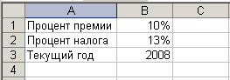
- Ввести текстовую и числовую информацию в соответствующие ячейки таблицы. В столбцы Возраст, Премия, Налог, К выдаче в первые строчки ввести расчетные формулы, для процентов использовать абсолютные адреса ячеек В1 и В2. Для вычисления возраста использовать абсолютный адрес ячейки В3 Скопировать формулы на соответствующие ячейки таблицы.

ВЕДОМОСТЬ СОТРУДНИКОВ
№ | Ф.И.О. | Год рождения | Возраст | Оклад | Премия | Налог | К выдаче
1 | Воронцова Л.А. | 1960 |  | 4000  10%  от  Оклада |  | 13% от  (Оклад+  Премия) | Оклад+  Премия- Налог
2 | Симонов Т.К. | 1988 |  | 2800
3 | Петров Г.А. | 1975 |  | 3400
4 | Иванов П.С. | 1980 |  | 4000
5 | Красиков М.П. | 1957 |  | 6000
6 | Коновалов И.Р. | 1965 |  | 4500
- Вставить новый лист, изменить его название на Ассортимент и сделать его последним листом книги.
- Заполнить таблицу текстовой и числовой информацией, представленной ниже. При вводе повторяющейся информации использовать автоввод, автозаполнение или копирование с помощью мыши. (Название Профессиональный плюс вводить в одну ячейку, не переносить текст)

Товар | Модель | Название | Стоимость | Цена | Количество | Сумма
Ксерокс | C100 GLS | Персональный | 827 |  | 564
Ксерокс | C200 GLS | Персональный | 993 |  | 632
Ксерокс | C210 GLS | Персональный Плюс | 1 430 |  | 438
Ксерокс | C210 GLS | Профессиональный Плюс | 7 378 |  | 328
Ксерокс | C300 GLS | Персональный Плюс | 1 716 |  | 645
Ксерокс | C310 GLS | Деловой | 2 470 |  | 437
Ксерокс | C400 GLS | Деловой | 2 470 |  | 534
Ксерокс | C410 GLS | Профессиональный Плюс | 4 270 |  | 409
Ксерокс | C420 GLS | Профессиональный | 5 124 |  | 395
Ксерокс | C500 GLS | Профессиональный | 6 415 |  | 298
Факс | F100G | Персональный | 1 608 |  | 567
Факс | F150G | Персональный | 1 840 |  | 420
Факс | F350G | Деловой | 2 761 |  | 437
Факс | F400G | Профессиональный | 3 513 |  | 324
Факс | F450G | Профессиональный | 3 815 |  | 289
Факс | F500G | Профессиональный Плюс | 4 878 |  | 211
Факс | F550G | Профессиональный Плюс | 5 614 |  | 108
- Вычислить значения цен товаров по формуле, причем число 1,3 поместить в ячейку справа от таблицы и при создании формулы, использовать её адрес

Цена = Стоимость*1,3
- Вычислить значения сумм проданных товаров по формуле

Сумма = Количество*Цена
- Сохранить созданную книгу в файле с тем же именем в своей папке.
- Закончить работу с таблицей.
Требования к оформлению отчета: Отчет должен содержать наименование и цель работы, порядок выполнения работы и скриншот результатов работы.
Контрольные вопросы:
- Какой адрес называется абсолютным? Где и когда его используют?

Лабораторная работа №9

Форматирование таблицы EXCEL
Цель работы: получить практические навыки по выполнению форматирования таблицы.
Задание на работу: Выполнить форматирование отдельных ячеек таблицы, всего листа книги, используя готовые стили , условное форматирование.
Порядок выполнения работы:

- Откройте ранее созданную книгу в электронных таблицах EXCEL.
На листе Ассортимент:
- Отформатируйте всю таблицу с помощью встроенных стилей.
- Для ячеек, содержащих денежные единицы, примените денежный формат (без копеек).

На листе Бюджет:
- В ячейку В3 введите свою фамилию.
- Отформатируйте данные внутри блока ячеек А6:С8 по образцу.
- Вокруг блока ячеек C7:C8 сделайте рамку синего цвета.
- Для ячеек А6:В6 установите режим Переносить по словам.
- Отформатируйте данные в блоке ячеек B10:G20 по образцу.
- Скопируйте формат с ячеек F10:G20 в ячейки H10:I20.
- Для ячеек, содержащих денежные единицы, примените денежный формат (без копеек).
- Измените формат текущей даты в ячейке В4 на формат с именем месяца (например, 14 марта 2001г.).
- В ячейку В1 введите текст заголовка Торговый Бюджет: 2009 финансовый год.
- Объединить ячейки B1:I1 и расположите этот заголовок по центру таблицы.
- Выделите диапазон ячеек B20:I20 и обрамите нижний край двойной линией.
- С помощью условного форматирования выделите красным цветом данные ячеек тех месяцев, в которых значение Прибыли больше 8500р.
- Выделить весь лист и установить шрифт MS Serif, размер шрифта – 10пт.
- Объединить блок ячеек А10:А20, расположите текст вертикально с горизонтальным и вертикальным центрированием. Размер шрифта – 18.

Примерный вид листа Бюджет
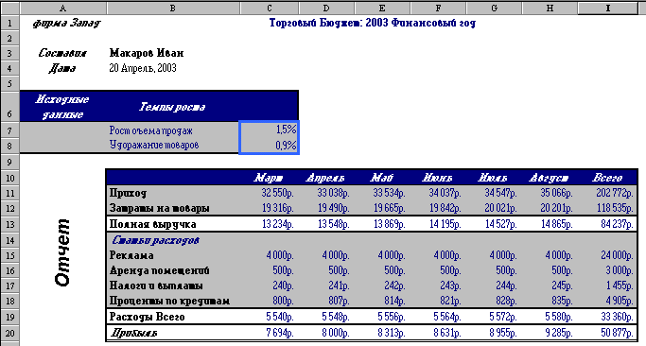

- Сохраните созданную книгу в файле с тем же именем в своей папке.
- Завершить работу с таблицей.
Требования к оформлению отчета:
Отчет должен содержать наименование и цель работы, порядок выполнения работы и скриншот результатов работы.

Контрольные вопросы:
- Какие способы форматирования таблицы Вы знаете?
- Что понимают под условным форматированием?
- Как скопировать формат?
- Как очистить формат?

Лабораторная работа № 10

Использование функций даты и времени в расчетах

Цель работы: Освоить основные приемы расчетов с использованием функций дат и времени в EXCEL.
Краткие сведения:
ДАТА И ВРЕМЯ В ЭЛЕКТРОННЫХ ТАБЛИЦАХ EXCEL
В EXCEL имеется большая группа функций (около 50), специально предназначенных для финансовых расчетов. Но прежде чем знакомиться с ними, рассмотрим вопросы представления дат и времени в EXCEL.

Хранение дат и времени в EXCEL
Основной единицей измерения времени в EXCEL являются сутки. Каждым суткам назначается свой последовательный номер – число от 1 до 65380. Так, например, значение 1 – это воскресенье, 1 января 1900 года. С этого дня начинается отсчет времени в EXCEL. Все последующие даты записываются в виде числового значения, равного количеству дней между базовой и заданной датой. Например, 1 января 2002 года соответствует числу 37257, т.е. количеству дней от базы.
Время суток – это десятичная дробь, представляющая часть суток от их начала (12:00 ночи) до заданного времени. Поэтому 12:00 дня записывается как 0,5, т.е. половина суток. Например, числовое значение времени 37552,589618 означает следующее: 37552 – это 23 октября 2002 года, 0,589618 – это десятичное выражение части дня между полуночью и временем 14:09:03.
Чтобы увидеть десятичное значение даты, выделите ячейку, в которой она хранится, и нажмите клавиши Ctrl+Shift+~ (тильда) или установить общий формат представления чисел.
Ввод дат и времени
Несмотря на то, что даты и время в Excel записываются в виде десятичных дробей, весьма затруднительно вводить их именно в таком виде. Можно вводить даты и время в одном из заданных форматов: Д.М.ГГ, Д МММ ГГ, Д МММ или МММ ГГ (для записи года можно использовать и 4 цифры).
Если введенное значение не соответствует ни одному из указанных встроенных форматов, то Excel применяет к нему наиболее подходящий. Например, при вводе 1 дек вы увидите в ячейке отформатированное значение 01.дек, в строке формул при этом будет отображаться 01.12.2003 (если, разумеется, текущий год 2003).
При вводе времени также можно использовать встроенные форматы: ч:мм АМ/РМ, ч:мм:сс АМ/РМ, ч:мм, ч:мм:сс или комбинированные форматы даты и времени – Д.ММ.ГГ ч:мм. Обратите внимание, что часы, минуты и секунды в значении времени должны отделяться двоеточиями.
Если при вводе времени не используются символы AM, РМ, am или pm, то Excel применит 24-часовой формат, иначе 12-часовой. Другими словами, значение 3:00 всегда воспринимается как 3:00 AM, если только специально не указать 3:00 РМ.
Если пользователь ввел в состав даты значение года, состоящее из двух цифр, то она интерпретируется так: двузначные значения года от 00 до 29 интерпретируется как годы с 2000 по 2029; двузначные значения года от 30 до 99 интерпретируется как годы с 1930 по 1999. Например, дата 02.03.29 будет воспринята как 02.03.2029, а дата 02.03.31 – как 02.03.1931.

Ввод ряда дат
Упорядоченный ряд дат в строке или столбце можно создать несколькими способами, но проще всего это сделать, используя маркер заполнения. Если ввести в одну из ячеек дату и потянуть за ее маркер заполнения, то получится ряд дат с шагом в один день. Для задания другого шага, например в месяц, надо использовать в меню Правка команду Заполнить, а далее – Прогрессия.
Форматирование дат и времени
После ввода даты или времени их формат можно легко изменить, используя в меню Формат команду Ячейки и вкладку Число. В разделе Числовые форматы выберите категорию Дата или Время. С правой стороны окна диалога в разделе Тип будут выведены списки доступных форматов соответственно дат и времени.
Арифметические операции с датами и временем
Введенные даты можно использовать в формулах точно так же, как любые другие значения. Предположим, надо вычислить дату, которая будет ровно через 200 дней после 4 июля 2002 года. Если ячейка А1 содержит значение 4.07.02, то формула =А1+200 возвратит дату 20.01.2003 (или 37 641).
Другой пример: предположим, вы хотите найти число недель между 31 октября 2001 года и 13 мая 2002 года. Используйте для этого формулу =(("13.05.02")-("31.10.01"))/7, которая возвратит значение приблизительно 27,7 недели.
Excel не может отображать отрицательные значения дат и времени. Если результат вычислений даты и времени отрицательный, то значение в ячейке будет выведено в виде текстовой строки знаков ##### независимо от того, какую ширину имеет ячейка. Подобная ошибка возникает чаще всего при выполнении операции вычитания более поздней даты из более ранней. При таких вычислениях результат лучше всего преобразовать в числовое значение количества часов. Для этого умножьте результат на 24 и примените к ячейке обычный числовой формат, а не формат даты и времени.
Функции дат и времени
Функции дат и времени Excel позволяют быстро и точно производить различные вычисления на рабочем листе. Например, с помощью функции ЧАС можно быстро посчитать ежедневное количество рабочих часов по ежемесячной платежной ведомости, составленной на листе Excel, а функция ДЕНЬНЕД поможет определить, как оплачивать труд работника: по стандартной ставке (с понедельника по пятницу) или по повышенной (с учетом суббот и воскресений).

Функции СЕГОДНЯ и ТДАТА
Функция СЕГОДНЯ() возвращает десятичное значение текущей даты и не имеет аргументов (не забывайте после имени функции вводить пару скобок). Если ячейка, в которую введена эта функция, имеет формат Общий, то итоговое значение будет представлено в формате ДД.ММ.ГГГГ. Подобным образом работает и функция ТДАТА(), но она возвратит десятичное значение даты и времени, где целая часть этого числового значения будет соответствовать текущему дню, а десятичная часть – текущему времени.
Данные функции относятся к изменчивым, так как обновляют свои значения при открытии книги или листа.

Функция ДЕНЬНЕД
Функция ДЕНЬНЕД возвращает день недели для заданной даты и имеет аргументы (десятичная_дата; тип). Аргумент десятичная_дата может быть десятичным значением даты, ссылкой на ячейку, в которой хранится функция даты или десятичное значение даты, либо текст в виде даты, такой как 27.01.02 или 27 Январь 2002. Если в качестве аргумента используется текст, не забудьте заключить его в кавычки. Эта функция возвращает число, представляющее день недели для заданной даты. Аргумент тип определяет способ отображения результата и может быть опущен. Ниже приведены возможные значения аргумента тип:

Тип Возвращаемое значение
1 (или опущен) Число от 1 до 7, где 1 – воскресенье, а 7 – суббота
- Число от 1 до 7, где 1 – понедельник, а 7 – воскресенье
- Число от 0 до 6, где 0 – понедельник, а 6 – воскресенье
Функции ГОД, МЕСЯЦ и ДЕНЬ
Функции ГОД, МЕСЯЦ и ДЕНЬ возвращают год, месяц и день для заданного десятичного значения даты. Аргумент каждой из этих функций может представлять собой десятичное значение даты, ссылку на ячейку, содержащую функцию даты или числовое выражение даты, либо текстовую строку даты, заключенную в кавычки. Например, если в ячейке А1 содержится дата 25.03.2002, то формула =МЕСЯЦ(А1) вернет значение 3, а формула =ДЕНЬ(А1) – значение 25.

Функции ЧАС, МИНУТЫ и СЕКУНДЫ
Функции ЧАС, МИНУТЫ и СЕКУНДЫ возвращают соответственно значения часов, минут и секунд для заданного аргумента, представляющего собой десятичное значение времени. Например, если в ячейке В1 хранится значение времени 12:15:35, то формула =ЧАС(В1) возвратит значение 12, а формула =МИНУТЫ(В1) – значение 15.

Функции ДАТАЗНАЧ и ВРЕМЗНАЧ
Функция ДАТАЗНАЧ преобразует дату в десятичное значение даты. В качестве аргумента должно использоваться текстовое значение даты, заключенное в кавычки. Аргумент представляет собой любую дату из диапазона времени с 01.01.1900 по 31.12.9999 в любом из встроенных форматов даты. Будьте внимательны, если вы не введете год, то Excel будет использовать текущее значение года. Например, формула =ДАТАЗНАЧ("31 Декабрь 2010") возвратит десятичное значение этой даты 40 543.
Подобным образом работает и функция ВРЕМЗНАЧ – она возвращает десятичное значение времени. Точно так же вы можете использовать для ввода времени любой из встроенных форматов времени Excel, не забывая при этом заключать текстовое значение времени в кавычки. Например, формула =ВРЕМЗНАЧ("4:30 РМ") возвратит десятичное значение времени 0,6875.
Время в финансовых расчетах
Измерение времени в финансовых расчетах имеет свои особенности. При предоставлении краткосрочного кредита оплата за его использование пропорциональна времени, на которое он предоставлен. Но здесь мы сталкиваемся с вынужденными несовершенствами нашего календаря. Пусть один кредит предоставлен на первое полугодие 2003 г., а второй – на второе полугодие этого же года. На первый взгляд, сроки кредитов одинаковы – полгода. Но первое полугодие длится 181 день, а второе – 184 дня. Поэтому измерение времени в финансовых расчетах сопровождается условными соглашениями. Фактически здесь можно выделить два основных подхода:
- придерживаться точного числа дней в году (365, 366) и точного числа дней в месяцах;
- считать, что год состоит из 12 месяцев, каждый по 30 дней, т.е. из 360 дней.
Но есть и промежуточные подходы.
Рассмотрим вопрос, как подсчитывать количество дней, разделяющих две даты. Если мы рассматриваем так называемую фактическую длину года и месяцев, то нужно вычислить разность между двумя датами. Это сведется к вычислению разности между порядковыми номерами дат. Но как поступить при использовании второго подхода к измерению времени? Для этого рассмотрим ряд специальных функций, которые доступны только в том случае, если установлена надстройка Пакет анализа. Если данная надстройка не установлена, то в меню Сервис выберите команду Надстройки, поставьте напротив нее флажок и нажмите ОК. В меню Сервис появится команда Анализ данных.
Функция ДНЕЙ360 (нач_дата, кон_дата, метод )
Функция ДНЕЙ360 позволяет рассчитывать количество дней между двумя датами для 360-дневного года. Аргументы нач_дата и кон_дата – это даты в числовом формате, но это могут быть и текстовые строки вида “11.03.03”. Третий (необязательный) аргумент метод может принимать два значения: ЛОЖЬ или ИСТИНА. Если он опущен, то по умолчанию считается значение ЛОЖЬ.
Если методу присвоено значение ЛОЖЬ, то применяется американский метод, принятый NASD (National Association of Securities Dealers – Национальная ассоциация биржевых дилеров (США)). Вот что сообщается в справочной системе:
«Если начальная дата является 31-м числом месяца, то она полагается равной 30-му числу того же месяца. Если конечная дата является 31-м числом месяца и начальная дата меньше, чем 30-е число, то конечная дата полагается равной 1-му числу следующего месяца, в противном случае конечная дата полагается равной 30-му числу того же месяца.»
К этому еще надо добавить, что 28 и 29 февраля полагаются равными 30 февраля.
Если же аргументу метод присвоено значение ИСТИНА, то используется европейский метод. Начальная и конечная даты, которые приходятся на 31-е число месяца, полагаются равными 30-му числу того же месяца.
Функции ДАТАМЕС и КОНМЕСЯЦА
Функция ДАТАМЕС используется для вычисления точной даты при заданном числе месяцев до или после указанной даты. Эта функция имеет аргументы (начальная_дата; число_месяцев), где начальная_дата – это дата, от которой начинается отсчет времени, а аргумент число_месяцев – это целое число, задающее число месяцев до или после начальной даты. Если аргумент число_месяцев положительный, то функция ДАТАМЕС прибавляет к начальной дате заданное число месяцев, если отрицательный, то – вычитает. Например, чтобы найти дату, которая будет ровно через 23 месяца после 12 июня 2001 года, введите формулу =ДАТАМЕС("12.0б.01";23). Формула возвратит значение 37 753, то есть 12 мая 2003 года.
Функция КОНМЕСЯЦА возвращает дату, которая была или будет через заданное количество месяцев до или после указанной даты. Функция КОНМЕСЯЦА аналогична функции ДАТАМЕС, за исключением того, что возвращаемое значение всегда является последним днем месяца. Например, чтобы вычислить десятичное значение даты, которая на 23 месяца позже 12 июня 2001 года и является последним днем этого месяца, достаточно ввести формулу =КОНМЕСЯЦА("б.12.2001";23). Эта формула возвратит значение 37 772, то есть дату – 31 мая 2003 года.
Функция ДОЛЯГОДА
Функция ДОЛЯГОДА возвращает десятичное значение интервала времени между двумя заданными датами одного года. Эта функция имеет аргументы (начальная_дата; конечная_дата; базис), где аргументы начальная_дата и конечная_дата – задают период времени одного года, который необходимо выразить в виде десятичной дроби. Аргумент базис задает способ вычисления этого периода, как показано в таблице:
Значение | Описание
0 (или опущен)  1  2  3  4 | (30/360). Вычисления производятся в соответствии с правилами NASD, разработанными для США, где год принимается равным 360 дням и в каждом месяце по 30 дней  (по факту/по факту). В данном случае при расчетах используется фактическое количество дней в месяце и в году  (по факту/360). Количество дней в месяце фактическое, но количество дней в году принимается равным 360  (по факту/365)  (30/360). Европейский метод, также подразумевающий 30 дней в месяце и 360 дней в году
Например, чтобы определить долю года для промежутка времени между 12.04.02 и 15.12.02, введите формулу =ДОЛЯГОДА("12.04.02";"15.12.02"). Эта формула возвращает значение 0,675, основываясь на используемом по умолчанию соотношении 30/360 (30 дней в месяце и 360 дней в году).
Функции РАБДЕНЬ и ЧИСТРАБДНИ
Функции РАБДЕНЬ и ЧИСТРАБДНИ окажутся бесценными для тех, кто ведет платежные ведомости или составляет графики выполнения работ. Обе эти функции возвращают значения, учитывая только рабочие дни, исключая выходные. Кроме этого, можно выбрать вариант включения в выходные дни праздников, с указанием их точных дат.
Функция РАБДЕНЬ возвращает дату, которая отстоит на заданное количество рабочих дней от исходной даты. Она имеет аргументы (начальная_дата; количество_дней; праздники), где начальная_дата – это исходная дата, от которой начинается отсчет, количество_дней – число рабочих дней до или после начальной даты, исключая выходные и праздничные дни. Положительные значения аргумента количество_дней определяют отсчет времени вперед от заданной даты, а отрицательные – соответственно в обратном направлении. Необязательный аргумент праздники может быть массивом или ссылкой на диапазон, содержащий даты, которые бы вы хотели исключить из расчета рабочих дней. Если опустить аргумент праздники, то функция РАБДЕНЬ будет учитывать только выходные дни, без учета праздников. Например, чтобы определить дату, которая наступит через 100 рабочих дней после текущей даты, введите формулу =РАБДЕНЬ(ТДАТА();100).
Подобным образом работает и функция ЧИСТРАБДНИ. Она возвращает количество рабочих дней между двумя заданными датами и имеет те же самые аргументы: (начальная_дата; конечная_дата; праздники). Например, чтобы определить количество рабочих дней между 15 января и 30 июня 2002 года, примените формулу =ЧИСТРАБДНИ("15.01.02";"30.06.02"), которая возвратит значение 119.
Функция ТЕКСТ
Функция ТЕКСТ преобразует численное значение в текст и позволяет задать формат отображения с помощью специальных строк форматирования. Эта функция полезна, если числа требуется отобразить в более удобном формате или если требуется объединить числа с текстом или символами. Предположим, например, что в ячейке A1 содержится число 23,5. Чтобы отформатировать число как сумму в рублях, можно использовать указанную ниже формулу.
=ТЕКСТ(A1;"0,00 р.")
В данном примере будет отображен текст 23,50 р..
Числа также можно форматировать с помощью команд в группе Число, которая находится на вкладке ленты Главная. Однако эти команды работают лишь в том случае, если ячейка содержит только число. Если требуется отформатировать число и объединить его с другим текстом, лучше всего использовать функцию ТЕКСТ. Например, к предыдущей формуле можно добавить следующий текст:
=ТЕКСТ(A1;"0,00 р.") & " в час"
Будет отображен текст 23,50 р. в час.
Синтаксис
ТЕКСТ(значение, строка_форматирования)
Функция ТЕКСТ имеет аргументы, указанные ниже.
- Значение. Обязательный аргумент. Численное значение, формула, вычисление которой дает числовое значение, или ссылка на ячейку, содержащую численное значение.
- Формат. Обязательный аргумент. Численный формат в виде текстовой строки в кавычках (например, "Д.М.ГГГГ" или "# ##0,00". Правила форматирования см. ниже.
Форматы чисел
- Дробные разряды и значащие цифры. Для форматирования дробей и чисел с запятой в аргументе формат можно использовать местозаполнители разрядов (#, 0, ?), разделителя дробной части и разделителей групп разрядов, указанные ниже.

Местозаполнитель | Описание
0 (нуль) | Определяет отображение незначащих нулей, если в числе меньше цифр, чем нулей в формате. Например, если введено число 8,9, которое требуется отобразить в виде 8,90, используйте формат #,00.
# | Действует по тем же правилам, что и 0 (нуль). Однако если в целой или дробной части введенного числа меньше цифр, чем знаков # в формате, дополнительные нули не отображаются. Например, если задан формат #,## и в ячейке вводится число 8,9, отображается 8,9.
? | Действует по тем же правилам, что и 0 (нуль). Однако до и после запятой вместо незначащих нулей отображаются пробелы, чтобы десятичные разделители были выровнены в столбце. Например, формат 0,0? обеспечивает выравнивание запятых для чисел 8,9 и 88,99.
, (запятая) | Задает отображение запятой в числе.
- Если в дробной части числа больше цифр, чем местозаполнителей в формате, число округляется до количества разрядов, равного количеству местозаполнителей.
- Если в целой части числа больше цифр, чем местозаполнителей в формате, отображаются дополнительные цифры.
- Если формат содержит слева от запятой только знаки номера (#), то числа, меньшие 1, будут начинаться с запятой, например ,47.

Для отображения | В виде | Используйте формат
1234,59 | 1234,6 | "####,#"
8,9 | 8,900 | "#,000"
0,631 | 0,6 | "0,#"
12  1234,568 | 12,0  1234,57 | "#,0#"
44,398  102,65  2,8 | 44,398  102,65  2,8  (с выравниванием запятых) | "???,???"
5,25  5,3 | 5 1/4  5 3/10  (с выравниванием дробных частей) | "# ???/???"
- Разделитель групп разрядов. Чтобы отображать пробел в качестве разделителя групп разрядов или представлять число в масштабе, кратном 1000, включите в числовой формат разделитель, указанный ниже.
(пробел) | Задает отображение разделителя групп разрядов в числе. Группы разрядов разделяются пробелом, если формат содержит пробел, окруженный знаками номера (#) или нулями. Пробел после запятой задает деление числа на 1000. Например, если аргумент формат определен как "# ###,0 " (пробел до и после нуля) и в ячейке вводится число 12200000, оно отображается как 12 200,0.

Для отображения | В виде | Используйте формат
12000 | 12 000 | "# ###"
12000 | 12 | "# "
12200000 | 12,2 | "0,0 "
Форматы даты и времени
- Дни, месяцы и годы. Для отображения чисел в формате даты (с указанием числа, месяца и года) в аргументе формат используются коды, указанные ниже.
М | Отображение месяца в виде числа без начального нуля.
ММ | Отображение месяца в виде числа с начальным нулем, если он необходим.
МММ | Отображение сокращенного названия месяца (Янв – Дек).
ММММ | Отображение полного названия месяца (Январь – Декабрь).
МММММ | Отображение месяца в виде одной буквы (Я–Д).
Д | Отображение дня в виде числа без начального нуля.
ДД | Отображение дня в виде числа с начальным нулем, если он необходим.
ДДД | Отображение сокращенного названия дня недели (пн – вс).
ДДДД | Отображение полного названия дня недели (понедельник – воскресенье).
ГГ | Отображение года в виде двузначного числа.
ГГГГ | Отображение года в виде
Примечания:
Аргумент формат не может содержать звездочку (*).
Функция ТЕКСТ преобразует число в форматированный текст, и результат больше не может быть использован в вычислениях в качестве числа. Чтобы отформатировать число и при этом оставить его числом, щелкните ячейку правой кнопкой мыши, выберите команду Формат ячеек и в диалоговом окне Формат ячеек на вкладке Число настройте нужные параметры форматирования.
Задание на работу: Используя различные стандартные функции, вычислить указанные величины.
Порядок выполнения работы:
- Запустить на выполнение процессор электронных таблиц EXCEL.
- Изменить название Лист1 на Дата-время.
- Ввести в ячейки таблицы следующую информацию:

В какую ячейку? | Что вводить?
A1 | Текущая дата
A2 | День
А3 | Месяц
А4 | Год
A5 | День недели
А6 | Дата рождения
А7 | Возраст (в годах)
А7 | Возраст (в днях)
А8 | Возраст (в неделях)
- Отформатировать ширину колонки А.
- В ячейки В1:В8 ввести соответствующие значения с использованием функций дат и времени.
- Используя соответствующие функции, в ячейках Е1:Е4 для текущей даты вычислить:
- Порядковый номер дня с начала года;
- Сколько осталось дней до конца года;
- Сколько осталось дней до конца месяца;
- Сколько осталось дней до конца недели.
- Перейти на Лист2 и изменить его название на 2012 год.
- Создать таблицу следующего вида, где каждому значению даты получить текстовое значение дня недели.
2012 год
1 | 13.01.12 | …
2 | 13.02.12 | …
… | … | …
12 | 13.12.12 | …
Первые две колонки ввести с использованием прогрессий. В последней колонке использовать функцию ТЕКСТ.
- Перейти на Лист3 и изменить его название на Расчет.
- Вычислить разность между датами 31 августа и 28 июля 2012 года. Даты поместить в ячейки А2 и В2. Разность вычислить в ячейках С2:С4 тремя способами:
- как разность между заданными датами;
- по американскому методу;
- по европейскому методу.
- Ввести в ячейку А10 свою дату рождения и в ячейке В10 вычислить количество полных лет на сегодняшний день. (Использовать функцию ОТБР для отбрасывания дробной части полученного значения.)
- Сохранить созданную книгу в папке вашей группы.

Содержание отчета: Отчет должен содержать цель работы, задание на работу. К каждому пункту задания написать используемые в ячейках расчетные формулы.
Контрольные вопросы:
- Как вызвать мастер функций?
- Как работать с палитрой функций?

Лабораторная работа №11

Логические функции «если», «и если», «или если», «счетесли», «суммесли».

Цель работы: получить практические навыки по работе с логическими функциями.
Порядок выполнения работы:
Задача 1
- Заполнить таблицу, отформатировать ее, согласно образцу.
Анализ заработной платы сотрудников

Месяц | Январь
Отдел | ФИО | Оклад | Премия |  | Средний оклад
Первый | Иванов | 4 000р. |  |  | Максимальный оклад
Первый | Петров | 4 000р. |  |  | Минимальный оклад
Первый | Сидров | 4 000р. |  |  | Количестово выданных премий
Второй | Яковлев | 3 000р.
Второй | Александров | 4 444р. |  |  | Отдел | Первый | Второй
Второй | Сергеев | 6 000р. |  |  | Количество сотрудников
Второй | Ильин | 8 000р. | 1 600р. |  | Фонд заработной платы по отделам
Второй | Павлов | 9 000р. | 1 800р.
Второй | Николаев | 5 000р. | 1 000р.

- Определить средний. максимальный и минимальный оклад сотрудников (Функции МАКС, МИН, СРЗНАЧ)
- Определить скольким сотрудникам была выписана премия (Функция СЧЕТЗ)
- Определить количество сотрудников и объем заработной платы по каждому отделу. (Функции СЧЕТЕСЛИ, СУММЕСЛИ). Желательно использовать абсолютную адресацию для копирования формул.
- Показать работу преподавателю.
Задача 2
- Заполнить таблицу, отформатировать ее, согласно образцу.
№ п/п | Фамилия | № зачетной книжки | Оценка | Подпись экзаменатора
1 | Иванов | 123456 | отлично
2 | Петров | 123478 | хорошо
3 | Сидров | 123500 | удовл
4 | Яковлев | 123522 | хорошо
5 | Александров | 123544 | отлично
6 | Сергеев | 123566 | отлично
7 | Ильин | 123588 | удовл
8 | Павлов | 123610 | неявка
9 | Николаев | 123632 | отлично
 |  | отлично
 |  | хорошо
 |  | удовл
 |  | неудовл
 |  | неявка

- В экзаменационной ведомости по результатам сдачи экзаменов подсчитать количество хороших, отличных, удовлетворительных и неудовлетворительных оценок, а также число неявок.
- Использовать функцию СЧЕТЕСЛИ.
- Сохранить документ в своей папке.

Примечание: При копировании формул использовать абсолютную адресацию.

Содержание отчета: Отчет должен содержать цель работы, задание на работу. К каждому пункту задания написать используемые в ячейках расчетные формулы.
Контрольные вопросы:
- Какие логические функции вы знаете и как они работают?

Лабораторная работа №12

Работа с таблицей как с базой данных
Цель работы: получить практические навыки по работе с таблицей как с базой данных.
Задание на работу: В созданной ранее книге с помощью фильтра отобрать указанные записи таблицы. Отсортировать таблицу по нескольким столбцам. Подсчитать итоги по заданным столбцам, используя команду Промежуточные итоги.
Порядок выполнения работы:
- Откройте ранее созданную книгу.
- Перейдите на лист Ассортимент.
- Составьте список персональной оргтехники, используя команду Фильтр.Скопируйте его
- Составьте список персональных ксероксов.
- Восстановите список.
- Составьте список десяти наиболее доходных товаров, т.е. у которых максимальная сумма продаж. Восстановите список.
- Составьте список товаров, у которых цена не превышает 3000 руб. Восстановите список.
- Составьте список товаров, у которых цена находится в диапазоне от 3000 руб. до 5000 руб. Восстановите список.
- Найдите товары с названиями Персональный и Профессиональный. Восстановите список.
- Найдите товары с названиями Профессиональный и Профессиональный Плюс. Восстановите список.
- Найдите товары, содержащие в названии слово Плюс. Восстановите список.
- Выключите Фильтр.
- Отсортируйте таблицу по колонке Товар.
- Отсортируйте список по колонкам Товар и Название оргтехники. Товары с одинаковым названием отсортируйте по возрастанию цены.
- Найдите значения суммарного количества и сумм продаж для каждого названия товара, используя команду Промежуточные Итоги. Скопируйте только итоговые строки, используя одиночное копирование.
- Найдите средние значения стоимости и цены для каждого товара.
- Сверните строки таблицы
- до промежуточных итогов;
- до общего итога.
- Скопировать ниже полученные итоговые строки.
- Уберите итоги.
- Сохраните результаты работы в своей папке
Требования к оформлению отчета:
Отчет должен содержать наименование и цель работы, задание на работу, порядок выполнения работы и скриншот результатов работы.

Контрольные вопросы:
- Как упорядочить данные в таблице?
- Как выбрать из таблицы необходимые данные?
- Как быстро подвести итоги по столбцам таблицы?
- Как работать с формами?

Лабораторная работа №13

Создание сводных таблиц
Цель работы: Освоить основные приемы расчетов с использованием сводных таблиц в EXCEL.
Задание на работу: Построить сводные таблицы по заданной.
Краткие сведения:
Создание сводных таблиц позволяет экономить много времени и сил при обработке и анализе данных.
Сводная таблица – это таблица, полученная из первоначальной таблицы в соответствии с заданными критериями и содержащая обобщенные данные.
Пусть имеется ведомость расхода материала по складу строительных материалов.
Расход по складу стройматериалов
ФИО | Наименование материала | Цена | Кол-во | Сумма | Дата
Иванов | Кирпич | 700 | 5 | 3500 | 15.01.02
Петров | Вагонка | 900 | 6 | 5400 | 18.01.02
Сидоров | Вагонка | 900 | 4 | 3600 | 12.03.02
Иванов | Кирпич | 800 | 20 | 16000 | 15.03.02
Петров | вагонка | 950 | 2 | 1900 | 19.04.02
Иванов | Кирпич | 750 | 8 | 6000 | 22.05.02
Иванов | цемент | 500 | 3 | 1500 | 24.06.02
Сидоров | вагонка | 950 | 2 | 1900 | 24.07.02
Петров | Кирпич | 800 | 15 | 12000 | 24.10.02

Начните создание сводной таблицы с выбора диапазона данных, который необходимо представить в отчете, затем выберите Сводная таблица на командной вкладке Вставка. Появится диалоговое окно Создание сводной таблицы с предложением подтвердить выбранный диапазон и указать место, в котором будет создана сводная таблица – в новом или существующем рабочем листе. Выберите нужную опцию и нажмите OK.
Над пользовательским интерфейсом отображается контекстная вкладка Работа со сводными таблицами. Вкладка Конструктор позволяет выбрать структуру сводной таблицы, применить стили, например, к заголовкам столбцов и строк, а также выбрать дизайн таблицы в галерее Стили сводной таблицы.
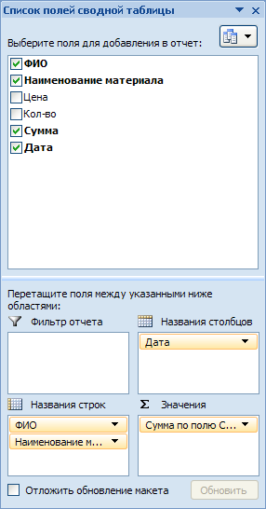
В окне справа находятся кнопки с названиями столбцов исходной таблицы. Эти названия можно перетаскивать в поля Названия строк, Названия столбцов, Значения, создавая необходимый макет сводной таблицы. После появления таблицы можно сократить количество столбцов, выполнив команду Группировать в контекстном меню на ячейке Дата.
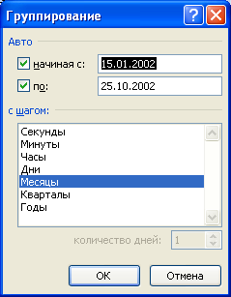
После построения сводная таблица будет иметь вид:
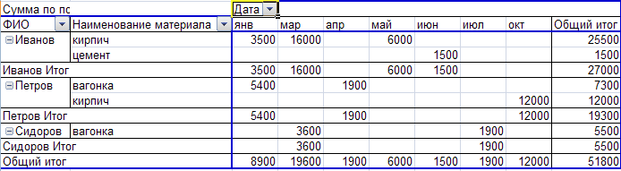
Порядок выполнения работы:
- Дана таблица значений. Ввести данные, отформатировать таблицу по образцу.
Дата | Сумма | На что потрачено | Категория
Январь | 3029 | ОСАГО | авто
Март | 1100 | техосмотр | авто
январь | 1950 | квартира | квартира
январь | 550 | электричество | квартира
февраль | 1950 | квартира | квартира
февраль | 550 | электричество | квартира
Март | 1950 | квартира | квартира
Март | 550 | электричество | квартира
январь | 450 | кино | отдых
Март | 180 | кино | отдых
Март | 650 | театр | отдых
Март | 2900 | оформление ЗП | проч
январь | 750 | интернет | связь
февраль | 750 | интернет | связь
Март | 750 | интернет | связь

- Упорядочить данные таблицы по столбцу Дата.
- Используя Промежуточные итоги подвести итоги (вычислить расходы) в каждом месяце.
- Скрыть подробные данные, оставить только итоговые строки по месяцам.
- Скопировать итоги с заголовками.
- Построить гистограмму расходов по месяцам
- Убрать Промежуточные итоги.

- Построить сводную таблицу по исходной, разместив поле Категория в строках,а поле Дата - в столбцах, поле Сумма - в поле значений.
- Построить гистограмму расходов за март по сводной таблице.
- Сохранить файл в своей папке.

Содержание отчета: Отчет должен содержать цель работы, задание на работу и скриншот результатов работы.

Контрольные вопросы:
- Для каких целей используются сводные таблицы?
- Как создать сводную таблицу?

Лабораторная работа №14

Создание диаграмм
Цель работы: получить практические навыки по работе с диаграммами.
Задание на работу: Построить различного типа диаграммы по данным таблицы Бюджет. Отформатировать диаграммы, используя команды контекстного меню и готовые стили.
Порядок выполнения работы:

Создание внедренной диаграммы

- На листе Бюджет выделите ячейки В10:Н13 и В19:Н19.
- На вкладке Вставка в разделе Диаграммы выберите тип и вид диаграммы
- На вкладке Конструктор в разделе Макеты диаграмм выберите один из подходящих макетов с Названием диаграммы, заголовками осей, легендой и т.д.
- В поле Название диаграммы и введите Бюджетный отчет. Щёлкните в поле Ось Х (категорий) и введите текущий год.
- Разместите диаграмму так, чтобы её верхний угол совпал с верхним левым углом ячейки В24.
- Растяните диаграмму так, чтобы правый нижний угол её совпал с правым нижним углом ячейки Н38.

Построение диаграммы на отдельном листе

- Выделите диапазон ячеек В15:С18.
- Построить круговую диаграмму с названием, без легенды.
- Название диаграммы – Расходы за март..
- На диаграмме для каждого сектора создать подписи: Категорию и долю.
- Выключить Линию выноски.
- Разместить диаграмму на отдельном листе Диаграмма 1.

Удаление и добавление данных в диаграмму

- Перейдите на лист Бюджет. В гистограмме щёлкните по любому из столбцов, отображающих данные Полные выручка. Весь ряд Полные выручка будет выделен. Нажмите клавишу Delete. Ряд Полная выручка будет удален целиком.
- Добавить в область диаграммы диапазон ячеек В20:Н20. На диаграмме появятся новые данные (Прибыль).
- Добавить в область диаграммы ранее удаленный ряд Полная выручка.

Переупорядочивание данных на диаграмме

- Щёлкните правой кнопкой мыши в области диаграммы на любой из меток (столбцов) и в появившемся меню выберите команду Выбрать данные.
В диалоговом окне Выбор источника данных в списке рядов данных (слева) выделите перемещаемый Ряд и нажать кнопку () Вверх для перемещения или () Вниз. Щёлкните на кнопке Ок.
- Приход
- Расходы Всего
- Прибыль
- Полная выручка
- Затраты на товары

Форматирование диаграммы

- Выделить элемент диаграммы (Название, оси, легенда, ряды данных, область построения) и применить к этому элементу форматирование, используя контекстное меню или команды на вкладке Конструктор
- Сохранить измененную книгу в том же файле.
- Закончить работу с таблицей.

Требования к оформлению отчета:
Отчет должен содержать наименование и цель работы, задание на работу, порядок выполнения работы и скриншот результатов работы.

Контрольные вопросы:
- Способы вызова мастера построения диаграмм.
- Как можно изменить параметры диаграммы?
- Как изменить тип диаграммы?
- Как изменить форматирование отдельных элементов диаграммы (столбцов, осей, легенды, области построения диаграммы, области диаграммы, заголовков)?
- Как добавить данные в диаграмму?
- Как удалить ряды(столбцы)?

Лабораторная работа №15

Работа с окнами, подготовка таблиц к печати
Цель работы: получить практические навыки при подготовке таблиц к печати и при работе с большими таблицами в MS Excel.
Задание на работу: Разделить окно на области, закрепить их для просмотра больших таблиц. Изменить параметры страницы, создать верхний и нижний колонтитулы. Установить режим печати шапки таблицы на каждой странице документа.
Порядок выполнения работы:

- Скопировать в свою папку книгу Список потребителей из корневого каталога диска D:(E:).
- Открыть книгу Список потребителей.
- Закрепить на экране область шапки таблицы и левых двух колонок для удобства просмотра больших таблиц на экране и полистать таблицу с помощью линеек прокрутки.
- Отменить режим закрепления шапки и колонок таблицы.
- Отменить режим разделения окна на подокна.
- Перейти в режим разметки страницы и посмотреть границы разбиения таблицы на страницы.
- Вернуться в обычный режим.
- Перейти в режим предварительного просмотра и просмотреть все страницы документа.
- В режиме предварительного просмотра посмотреть изменения разбиения таблицы на страницы.
- Разместить таблицу на страницах так, чтобы она поместилась по ширине альбомного листа бумаги (посмотреть какой при этом получился масштаб).
- Проставить нумерацию страниц вверху по центру каждой страницы.
- Создать в центре нижнего поля страниц колонтитул с текстом Лабораторная работа №16, в левой части нижнего поля – ввести свою фамилию, в правой текущую дату.
- Вызвать команду Параметры страницы и ознакомиться с существующими установками параметров на всех вкладках.
- Добавить в начало каждой страницы документа шапку таблицы.
- Сохранить созданный документ в файле с именем Список потребителей2.
- Завершить работу с таблицей.
Требования к оформлению отчета:
Отчет должен содержать наименование и цель работы, задание на работу и скриншот результатов работы.
Контрольные вопросы:
- Какие параметры страниц Вы знаете? Как их изменить?
- Для чего в таблицах создаются новые окна одного и того же документа?
- Как закрепить шапку большой таблицы на экране?
- Как можно размещать несколько окон книг для одновременного просмотра?
- Какие строки или столбцы называются сквозными?
- Какие в программе существуют режимы отображения документа

Лабораторная работа № 16

Совместное использование MS Word и MS Excel
Цель работы: получить навыки при работе с OLE - технологиями.
Задание на работу:
- Запустить текстовый редактор Microsoft Word.
- Ввести текст документа и создать таблицу MS Excel исходя из образца в рамке.

Для того чтобы в текст документа вставить таблицу MS Excel, необходимо:
- На Стандартной панели инструментов нажать кнопку Добавить таблицу Excel или на вкладке Вставка выбрать команду Объект… и в диалоговом окне в поле Тип объекта выбрать Лист Microsoft Excel;
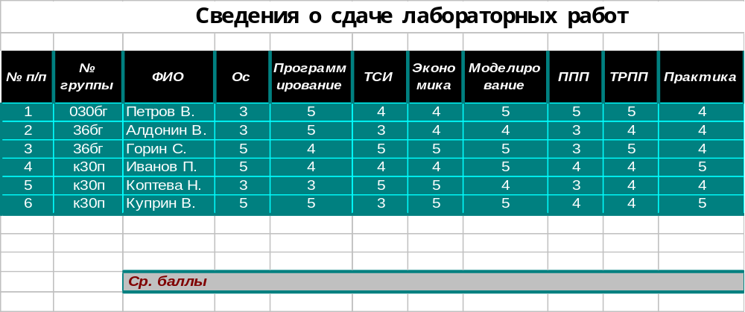
- Заполнить ячейки информацией, используя прогрессию, копирование, автоматическое заполнение ячеек одинаковыми данными,
- Отформатировать таблицу, согласно образцу.
- Отсортировать данные таблицы (исключая столбец «№ п/п») по столбцу «№ группы», затем по столбцу «ФИО».
- Найти средний балл по каждой дисциплине, используя функцию и разместить в указанные ячейки
- Подсчитать средний балл по каждой группе по каждой дисциплине путем автоматического подведения итогов. Оставить только итоговые строки для просмотра. Убрать итоги.
- Используя фильтр, выбрать из каждой группы студентов, имеющих «3»по дисциплине «ППП», не имеющих «3» и скопировать эти строки ниже в таблицу.

Примечание: При переходе из текста в таблицу для работы, необходимо сделать на таблице двойной щелчок мышью.

Требования к оформлению отчета: Отчет должен содержать наименование и цель работы, задание на работу, порядок выполнения работы и скриншот результатов работы.
Контрольные вопросы:
- Как создать таблицу MS Excel в текстовом документе?
- Как изменить размер электронной таблицы в Word?
- Что позволяют OLE-технологии?

Лабораторная работа № 17

Использование макросов в MS EXCEL
Цель работы: получить навыки при работе с макросами в MS Excel
Задание на работу:Создать макрос и запустить его на выполнение.

Порядок выполнения работы:
- Запустить EXCEL
- Создать новую рабочую книгу
- С помощью макрорекордера создать макрос, который меняет шрифт, в выделенных ячейках на полужирный курсив с заключением текста в двойную рамку.
Проверить работу макроса в 2-х случаях:
- Ввести в несколько ячеек рабочего листа таблицы произвольный текст и отформатировать его с помощью макроса;
- Отформатировать пустые ячейки таблицы с помощью макроса, а затем ввести в них текст.
Результат в обоих случаях одинаковый
Для включение функции Макрос:
Если вкладка Разработчик недоступна, для ее отображения выполните следующие действия:
Щелкните значок Кнопка Microsoft Office , а затем щелкните Параметры Excel.
В категории Основные в разделе Основные параметры работы с Excel установите флажок Показывать вкладку "Разработчик" на ленте, а затем нажмите кнопкуОК.
Для установки уровня безопасности, временно разрешающего выполнение всех макросов, выполните следующие действия:
На вкладке Разработчик в группе Код щелкните Безопасность макросов.
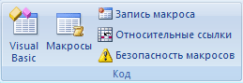
В разделе Параметры макросов выберите параметр Включить все макросы (не рекомендуется, возможен запуск опасной программы), а затем нажмите кнопку ОК.
Для создания макроса:
Разработчик\Запись макроса\Ввести имя макроса без пробелов\
Для данного задания:
Контекстное меню по ячейке \Шрифт\Полужирный\Граница\Выбрать двойную рамку\Ок\Разработчик\Остановить запись макроса
Для запуска макроса есть несколько способов:
- С помощью горячих клавиш (задаваемых при создании макроса)
- Разработчик\Макрос\Выбрать из списка нужный
- С помощью макроредактора создать макрос, который помещает заголовок «Текущий отчет» в ячейку Е1, а вашу фамилию и инициалы – в ячейку Е2.
Выполнить те же самые действия , только при записи макроса ввести заголовок «Текущий отчет» в Е1, а в Е2 Данилов А.С.
- С помощью Макроредактора создать макрос, который записывает ваше имя в любую выделенную ячейку, а фамилию – в ячейку непосредственно под ней.
Производятся аналогичные действия что и в предыдущих, только перед записью Макроса включить Относительные ссылки
- С помощью макроредактора создать макрос, который будет выводить на экран названия всех месяцев года (с января), начиная с любой выделенной ячейки столбца. Присвоить макросу горячую клавишу, используя букву, проверить работу макроса с разными выделенными ячейками.
Запись данного макроса производится так же с включенным параметром «Относительные ссылки». Затем вводим январь, под этой ячейкой вводим февраль, потянуть за маркер в правом нижнем углу.
- Вызвать редактор Visual Basic и посмотреть тексты всех макросов на этом языке программирования.
Разработчик\Макрос\Выбрать макрос и нажать Изменить\Затем откроется редактор Visual Basic
Требования к оформлению отчета: Отчет должен содержать наименование и цель работы, задание на работу, порядок выполнения работы.
Контрольные вопросы:
- Как создать макрос?
- Как выполнить макрос?

Лабораторная работа № 18

Создание рисунка в растровом редакторе Paint

Цель работы: Получить практические навыки по созданию и редактированию графических изображений с помощью программы Paint.

Задание на работу: Выполнить создание графического изображения с помощью программы Paint и используя различные инструменты редактора, а также масштабирование, выполнить работу по редактированию рисунка.
Порядок выполнения работы:
- Построить рисунок, используя инструменты: прямые и кривые линии различной толщины, прозрачный и закрашенный прямоугольники, в том числе со скошенными углами, прозрачный и закрашенный эллипс. Для исправления ошибок и изменения цветов использовать Ластик.
- Добавить в рисунок элементы графического изображения, используя инструменты Карандаш и Кисть. При этом использовать различные формы Кисти и толщину линий. Части изображения закрасить различными цветами, используя инструмент Заливка.
- Сохранить графическое изображение на диске в своей папке, указав имя.
Выделение фрагментов и работа с ними
- Загрузить с диска файл, созданный в пункте 1.
- Выделить фрагмент графического изображения.
- Увеличить выделенный фрагмент в 2 раза, а затем уменьшить. Использовать при этом или инструмент Масштаб меню Вид.
- В графическом изображении выделить произвольный фрагмент и перенести его в другое место прозрачно и непрозрачно
- В графическом изображении выделить прямоугольный фрагмент и записать его на диск в свою папку в виде файла.
- Очистить экран.
- Вызвать записанный на диск фрагмент в пустое рабочее поле.
- Создать 4 копии этого фрагмента в разных местах экрана (используя мышь).
- Повернуть один из фрагментов на 180° относительно горизонтальной оси, второй – относительно вертикальной оси на 180°, третий – наклонить, у четвертого обратить цвета, пятый уменьшить в два раза.
Работа с текстом
- Построить рисунок, содержащий объявление или рекламу, используя все известные инструменты и инструмент Надпись. При создании текста использовать различные шрифты, размеры, цвет и начертание букв.
- Сохранить созданное изображение на диске в своей папке Рисунок.
- Просмотреть рисунок и вывести его на печать.
Требования к оформлению отчета: Отчет должен содержать наименование и цель работы, задание на работу, порядок выполнения работы и скриншот результатов работы.
Контрольные вопросы:
- Как создать рисунок?
- Как выполнить стирание фрагментов рисунка?
- Как скопировать (переместить) фрагмент на экране?
- Как изменить размер рисунка? Как наклонить рисунок?
- Как изменить масштаб?
- Как создать текст на рисунке?

Лабораторная работа № 19

Работа в программе PhotoShop

Цель работы: Получить практические навыки сканирования графических документов с помощью программы Adobe Photoshop.

Краткие сведения :
Работа с компьютерной графикой – одно из самых популярных направлений использования персонального компьютера. Например, компьютерная графика широко используется при создании компьютерных игр, кино- и видеофильмов, при разработке привлекательных Web-страниц. Современные графические средства - это удобные инструменты для профессиональных художников и дизайнеров.
Виды компьютерной графики
Не смотря на многообразие программ для работы с компьютерной графикой, различают всего три вида компьютерной графики: растровая(точечная), векторная(объектно-ориентированная) и фрактальная(вычисляемая). Они отличаются принципами формирования изображения при отображении на экране монитора или при печати на бумаге.
Растровая графика
Любое изображение в газете, на фотографии или холсте художника можно представить как совокупность точек, каждая из которых окрашена в тот или иной цвет. Любое изображение на экране монитора также является совокупностью точек (пикселей), каждая из которых окрашена в тот или иной цвет. Все компьютерные изображения являются цифровыми, т.е. каждый пиксель описывается неким целым числом, представляющим цвет точки. Количество цветов определяется количеством бит, отводимых в видеопамяти компьютера для описания одной точки. Например, 4 бита позволяют воспроизводить 2⁴=16 цветов, 8 бит – 2⁸=256 и т.д. чёткость картинки на экране зависит от разрешающей способности видеоадаптера (например, 640×480, 800×600 и т.д.).
Растровая графика применяется при разработке электронных (мультимедийных) и полиграфических изданий. Иллюстрации, выполненные средствами растровой графики, редко создают вручную. Чаще для этой цели сканируют иллюстрации, подготовленные художником на бумаге или фотографии. Большинство программ для работы с растровыми иллюстрациями ориентированы не столько на создание изображений, сколько на их обработку.

Векторная графика
В векторной графике основным элементом изображения является линия (неважно, прямая или кривая). Изображения в векторной графике, в отличие от растровой существуют в виде набора математических формул, которые описывают отдельные элементы картинки – линии, дуги, окружности и т.д. Эти элементы не связаны между собой, и их размеры легко изменить без потери качества картинки. Объекты векторной графики занимают значительно меньше места в памяти компьютера.
Векторные изображения создаются и редактируются средствами профессиональных приложений: CorelDRAW, Adobe Illustrator и др.
С помощью программы Adobe Photoshop можно комбинировать растровые и векторные методы обработки изображения.
Фотографу или ретушеру, работающему в области издательского дела и полиграфии, и при наличии сканера программа обеспечивает безграничные возможности по ретуши, коррекции, монтажу фотоизображений.
Программные средства для работы с векторной графикой наоборот предназначены, в первую очередь, для создания иллюстраций, чертежей. Такие средства используют в рекламных агентствах, дизайнерских бюро, редакциях и издательствах. Оформительские работы, основанные на применении шрифтов и простейших геометрических элементов, решаются средствами векторной графики намного проще. Благодаря тому, что векторные изображения не теряют четкости при приближении и увеличении, этот вид графики нашел свое широкое применение в картографии.
Фрактальная графика
Изображения фрактальной графики получаются путем математических расчетов (формул) построения изображения. Основное отличие фрактальных изображений от векторных в том, что в памяти компьютера хранятся не координаты отдельных объектов, образующих изображение, а формула, положенная в основу изображения. Изображение фрактальной графики строится по уравнению или системе уравнений. Изменив, коэффициенты в уравнении, можно получить совершенно другую картинку. Одним из основных свойств фрактальной графики является принцип наследования – когда каждый следующий элемент наследует основные свойства предыдущего.
Программные средства для работы с фрактальной графикой предназначены для автоматической генерации изображений (текстур, фоновых рисунков) путём математических расчётов. Создание фрактальной графики состоит не в рисовании или оформлении, а в программировании. Пример программы для работы с фрактальной графикой пакет Fractal Design Poser.
Основные понятия компьютерной графики
Разрешение. Одним из основных понятий в компьютерной графике является разрешение. Разрешение определяется количеством точек (пикселей) изображения на единицу площади. Когда речь идет о разрешении, разделяют такие понятия, как экранное разрешение и разрешение печатающего устройства. Экранное разрешение зависит от характеристик и настроек операционной системы, монитора и видеоадаптера компьютера. Разрешение экрана определяется в пикселях, определяется количеством пикселей по горизонтали и вертикали экрана.
Примеры разрешений экрана: 640×480, 800×600, 1024×768, 1152×864, 1280×1024 и т.д.
Разрешение печатающего устройства определяется количеством точек, напечатанных на единице площади. Настройка принтеров определяется аппаратными характеристиками разных моделей принтеров. Например лазерный принтер печатает изображение с разрешением 1200 точек на дюйм, а струйный принтер печатает цветное изображение с разрешением 600 точек на дюйм. Некоторые модели профессиональных принтеров могут печатать картинки с разрешением до 2400 точек на дюйм.
Чем больше пикселей приходится на 1 дюйм изображения, тем меньше видимый размер каждой точки при печати. Чем меньше размер этих точек при печати, тем качественнее выглядит картинка.
Физический размер. Физический размер изображения задается в графическом редакторе изначально и хранится вместе с файлом. Единицей измерения физического размера могут быть любые меры длины (миллиметры, сантиметры, дюймы, метры).
Цвет в компьютерной графике. В природе большинство цветов получаются путем смешивания трех основных цветов: красного, зеленого и желтого. Например, синий получается при смешивании зеленого и желтого, коричневый – при смешивании красного и зеленого, фиолетовый – из желтого, зеленого и красного в различных пропорциях и т.д. способ разделения цвета на составляющие компоненты называется цветовой моделью. Существует множество цветовых моделей, каждая из которых имеет свое название, но в компьютерной графике, как правило используются только три модели: RGB, CMYK, HSV.
При выборе цветовой модели важно знать предназначение изображения – экранное или для печати на бумаге. В зависимости от этого определяют тип используемой цветовой модели.
RGB – складывающая модель, используется при отображении на экране монитора. Название образовано начальными буквами основных цветов (Red, Green, Blue). На экране компьютера черный цвет – отсутствие цвета, белый – максимальная яркость всех трех цветовых составляющих.
CMYK – вычитающая модель, используется для печати на бумажных носителях. При печати на бумаге все происходит не так как на экране, - отсутствие цвета соответствует белому цвету, а смешиванию максимального количества красок – черному. Эта модель использует цвета, противоположные основным составляющим модели RGB(красному – голубой, зеленому – пурпурный, синему – желтый). Для расширения диапазона цветопечати к этим трем компонентам добавили четвертый – черный. Вся система получила название CMYK(Cyan, Magenta, Yellow, blacK) –черный обозначается буквой К, чтобы не путать его с синим (blue).
HSV – тон-насыщенность-яркость моделирует не физические свойства цвета, а восприятие цвета человеком. По окончании обработки изображения в этой цветовой модели необходимо перевести изображение в RGB или CMYK.
Цветовой охват системы CMYK значительно уже, чем у других моделей, так как на бумаге невозможно воспроизвести такие же яркие и насыщенные цвета , как на экране. Количество конечных цветов изображения при его созранении определяется тем, сколько бит информации приходится на каждый пиксел. Если для хранения используется от одного до восьми бит на пиксел, то компьютер может отображать до 256 цветов(2⁸), при трех байтах на пиксел – можно получить до 16 млн цветов. Трехбайтовый режим цветопередачи называется true color. В графике используется также режим high color – отводящий 15бит на каждый пиксель.
Форматы графических файлов программы. В компьютерной графике используется несколько различных форматов графических файлов.
Формат задаёт способ организации массива значений, определяющих совокупность пикселей. Без формата точечное изображение нельзя сохранить и передать. Если информация представлена в другом формате, то обязательно требуется "переводчик" в виде конвертера. Основные конвертеры (BMP, JPEG, PCX, GIF, TIFF и др.) для удобства пользователя являются встроенными.
BMP – стандартный формат растровых изображений. Для сохранения одного пикселя может использоваться от 1 до 24 бит. Этот формат воспринимается всеми графическими редакторами, легко импортируются в другие программы. Недостаток: графические файлы в этом формате имеют очень большой размер.
GIF – распространенный формат, часто используется в Интернете. На пиксель выделяется до 8 бит. Он позволяет хранить несколько изображений в одном файле, что используется для анимированных изображений.
JPEG – используется для хранения естественных изображений. В отличии от поддерживает до 24 бит на пиксель. Этот формат использует алгоритм компрессии с потерями, который позволяет эффективно уменьшить размер файла без видимой потери качества изображения. Самый подходящий формат для размещения в Интернете полноцветных электронных фотоархивов.
PCX – формат, который широко используется в среде IBM-совместимых компьютеров
TIFF – поддерживает до 24 бит на пиксель. Часто используется для переноса изображений между различными платформами. Воспринимается практически всеми графическими редакторами, широко используется в полиграфии.
Один и тот же графический объект можно сохранить в файлах различного формата.
Каждый графический редактор может оперировать с выше перечисленными форматами файлов, но тем не менее, каждый редактор имеет свой неповторимый формат данных, который принимается только этой программой, например, для программы Adobe Photoshop – «родной формат» файлов PSD, который поддерживает все типы изображений, от чёрно-белых до полноцветных, может содержать неограниченное количество слоёв изображения.

Задание на работу: Выполнить сканирование графического изображения с помощью программы Adobe Photoshop, сохранить в разных форматах, сравнить их между собой..
Порядок выполнения работы:
- Запустить программу Adobe Photoshop(online).
- Найти в Интернет рисунок фона (лес, море, улица и т.д.), затем рисунки для коллажа. Разместить их все на разных слоях для удобства редактирования рисунка.
- Отредактировать изображение, так чтобы получилось изображение-коллаж.
- Сохранить изображение командой Сохранить как… в файле с типом JPG, BMP в своей папке. Сравнить размеры файлов. Данные о размерах файлов разных форматов занести в отчет.

Содержание отчета: Отчет должен содержать №,название работы, цель работы, порядок выполнения работы и скриншот результатов работы( с отображением слоев) и данные о размерах файлов разных форматов.

Контрольные вопросы:
- Какие существуют виды компьютерной графики? Чем они отличаются друг от друга?
- Назначение программы Adobe Photoshop.
- Для чего используются слои при создании рисунка?
- Какие Вы знаете форматы графических файлов, созданных в программе Adobe Photoshop? Чем они отличаются?

Лабораторная работа № 20

Рисование и редактирование геометрических фигур в графическом редакторе Corel Draw

Цель работы: Получить навыки в рисовании простых геометрических фигур в графическом редакторе CorelDRAW

Задание на работу:

- Запустить графический редактор CorelDRAW.
- Создать рисунок, используя геометрические фигуры:
- прямую и кривую линии, кривую Безье, натуральное перо;
- прямоугольники, скруглениеуглов;
- эллипсы, сектора, дуги;
- многоугольники, звезды, спирали, клетки.
При этом использовать все возможности графического редактора CorelDRAW.
- Сохранить рисунок в файле с именем Фамилия1 (вместо слова «Фамилия» набрать свою фамилию) в папке ит своей группы
- Выделять поочередно отдельные графические объекты, составляющие рисунок.
- Выделить сразу несколько графических объектов, составляющих рисунок, разными способами.
- Выполнить с различными объектами рисунка следующие операции:
- увеличение и уменьшение выделенных объектов;
- вращение объектов;
- перекашивание объектов;
- зеркальное отображение объектов;
- удаление объектов с последующим их восстановлением;
- перемещение объектов;
- копирование объектов всеми возможными способами.
- Выполнить все перечисленные в пункте 5 операции над объектами с помощью команды Преобразовать меню Упорядочить. При этом использовать разные положения базовой точки объекта.
- Объединить несколько объектов в группу, переместить эту группу в другое место рисунка и разгруппировать объекты.
- Сохранить рисунок в файле с именем Фамилия2 (вместо слова «Фамилия» набрать свою фамилию) в папке своей группы, находящейся в папке ит сетевого диска.
- Показать рисунок преподавателю.
- Завершить работу с графическим редактором CorelDRAW.

Порядок выполнения работы:

Порядок выполнения работы полностью соответствует пунктам задания. Клавиши и пункты меню, необходимые для выполнения задания выбрать самостоятельно.

Требования к отчету:

Отчет должен содержать наименование и цель работы, задание на работу. Создать Screen Shot результата работы.

Контрольные вопросы:

- Как нарисовать прямую линию?
- Как нарисовать строго вертикальную или горизонтальную прямую линию?
- Как нарисовать кривую линию?
- Как нарисовать кривую Безье?
- Что определяет внешний вид кривой Безье?
- Как нарисовать линию с помощью натурального пера?
- Как нарисовать прямоугольник?
- Как нарисовать квадрат?
- Как закруглить углы прямоугольника и задать степень кривизны вершин?
- Как нарисовать эллипс?
- Как нарисовать правильную окружность?
- Как нарисовать сектор окружности или дугу?
- Как задать углы наклона начала и конца сектора и дуги окружности?
- Как нарисовать многоугольник и правильный многоугольник?
- Как установить количество сторон многоугольника?
- Как нарисовать звезду?
- Как соединить вершины звезды, пропуская заданное количество вершин?
- Как нарисовать спираль и задать число ее витков?
- Какие бывают спирали и как задать ее тип?
- Как нарисовать клетки?
- Как задать количество ячеек клетки по горизонтали и вертикали?

Лабораторная работа № 21

Изменение формы объектов в графическом редакторе Corel Draw

Цель работы:Получить навыки в изменении формы объектов геометрических фигур в графическом редакторе CorelDRAW

Задание на работу:

- Запустить графический редактор CorelDRAW.
- Используя инструмент Фигура, создать следующие графические изображения:
- прямоугольный треугольник;
- кленовый лист.
- Разделить созданный треугольник на две части с помощью инструмента Нож.
- Удалить часть треугольника с помощью инструмента Ластик.
- Сохранить рисунок в файле с именем Фамилия3 (вместо слова «Фамилия» набрать свою фамилию) в папке своей группы, находящейся в папке ит сетевого диска.
- Показать рисунок преподавателю.
- Завершить работу с графическим редактором CorelDRAW.

Порядок выполнения работы:

- Для создания прямоугольного треугольника выполните следующие действия:

- Нарисуйте прямоугольник.
- Откройте свиток Преобразовать и выполните щелчок на пиктограмме Размер в верхней части окна. В области Размер задайте длину горизонтальной и вертикальной сторон прямоугольника, которая равна длине катетов создаваемого треугольника.
- Преобразуйте прямоугольник в кривую с помощью команды Преобразовать в кривые меню Упорядочить.
- Активизируйте инструмент Фигура и выполните двойной щелчок на одном из узлов кривой. В результате вверху появляется панель Редактор узлов.
- Удалите отмеченный узел, щелкнув на пиктограмме со знаком « – » в свитке Редактор узлов. В результате будет получен прямоугольный треугольник с катетами заданной длины.

- Для создания рисунка кленового листа выполните следующие действия:

- Используя инструмент Кривая, нарисуйте заготовку – ломаную линию, состоящую из четырех отрезков (рис.1).
Рис.1. Заготовка для фрагмента листа
Рис.2. Центральный фрагмент кленового листа

- Активизируйте инструмент Фигура.
- Установите указатель в центре второго отрезка, и дважды щелкните левой кнопкой мыши.
- В открывшемся свитке Редактор узлов щелкните на кнопке Преобразовать в кривую, Сглаженный узел.
- Выполните такую же операцию и с третьим отрезком.
- Отредактируйте отрезки кривой, как показано на рис.2. В результате получим центральный фрагмент кленового листа.
- Чтобы получить левый фрагмент, активизируйте инструмент Выбор и дважды щелкните на центральном фрагменте. Затем сместите центр вращения вниз, установите указатель на угловой стрелке, нажмите левую кнопку мыши и переместите манипулятор, чтобы повернуть объект. В момент поворота щелкните правой кнопкой мыши, чтобы создать копию (рис.3).
- Чтобы получить правый фрагмент, можно поступить аналогично, но с поворотом вправо, но лучше выполнить зеркальное отражение левого фрагмента. В результате будет создан третий фрагмент (рис.4).
Рис.3. Левый фрагмент, полученный путем копирования центрального лепестка и поворота копии

Рис.4. Правый фрагмент

Следующим шагом будет объединение трех независимых объектов в один графический объект с замкнутым контуром. Объединение выполняется следующим образом:
- Выделите все три фрагмента.
- Щелкните кнопку Соединение на панели инструментов Свойства. В результате будет создан один графический объект, контур которого, однако, состоит из трех независимых кривых.
- Для получения замкнутого контура активизируйте инструмент Фигура и для каждой пары перекрывающихся узлов выполните операцию слияния узлов, отметив пару узлов
Рис.5. Слияние узлов
Рис.6. Результат редактирования узлов
Рис.7. Изображение кленового листа

- и щелкнув на кнопке Объединить два узла в панели Редактор узлов.

- Отредактируйте каждый из полученных узлов, как на рис.6. Для этого выделите узел, щелкните на кнопке Преобразовать в кривую, а затем на кнопке Сгладить узел, после чего с помощью манипуляторов кривизны отрегулируйте степень округлости.
- В завершение самостоятельно дорисуйте ножку кленового листа. Результат показан на рис.7.

Действия с инструментами Нож и Ластик выполните самостоятельно.
- Сохранить результаты работы.

Требования к отчету:
Отчет должен содержать наименование и цель работы, задание на работу и скриншот результатов работы.

Контрольные вопросы:

- Какие бывают типы узлов и чем они характеризуются?
- Как выделить один или несколько узлов?
- Как открыть свиток Редактор узлов?
- Каково назначение кнопок Редактора узлов?
- Как переместить узел или несколько узлов?
- Как создать новый узел или удалить его?
- Как изменить кривизну сегмента?
- Как замкнуть открытую кривую?
- Как разорвать линию?
- Как выполнить взаимное выравнивание узлов?
- Как разделить объект на части с помощью инструмента Нож?
- Как удалить элементы объекта с помощью инструмента Ластик?

Лабораторная работа № 22

Работа с текстом в графическом редакторе CorelDRAW

Цель работы: Получить навыки в обработке текста в графическом редакторе CorelDRAW

Задание на работу:

- Запустить графический редактор CorelDRAW.
- Выполнить следующие действия с простым текстом:
- ввести небольшой по объему простой текст, не помещающийся в одной рамке;
- создать еще одну рамку и обеспечить перетекание в нее текста из первой рамки;
- изменить размеры рамок;
- отредактировать текст разными способами;
- отформатировать текст разными способами;
- преобразовать фрагмент простого текста в фигурный.
- Выполнить следующие действия с фигурным текстом (на новой странице):
- ввести небольшой по объему фигурным текст;
- произвести изменения текстового фрагмента с помощью инструмента Выбор (переместить, уменьшить, увеличить, перекосить, повернуть и т. д.);
- выполнить кернинг символов и строк;
- создать произвольную геометрическую фигуру (прямоугольник, эллипс и т.д.) и ввести текст вдоль этой кривой;
- изменить место расположения текста вдоль объекта (в центре верхней или нижней части, в середине правой или левой части);
- создать произвольную кривую и разместить ранее созданный текстовый фрагмент вдоль этой кривой;
- выполнить те же действия с помощью свитка.
- изменить параметры размещения текста вдоль кривой: ориентацию, вертикальное и горизонтальное размещение, переместить текст в направлении, перпендикулярном кривой;
- выполнить те же действия с помощью свитка.
- Сохранить рисунок в файле с именем Фамилия4 (вместо слова «Фамилия» набрать свою фамилию) в папке своей группы.
- Показать результат работы преподавателю.
- Завершить работу с графическим редактором CorelDRAW.

Порядок выполнения работы:

Порядок выполнения работы полностью соответствует пунктам задания. Клавиши и пункты меню, необходимые для выполнения задания выбрать самостоятельно.

Требования к отчету:

Отчет должен содержать наименование и цель работы, задание и порядок работы и скриншот результатов работы.

Контрольные вопросы:

- Как ввести простой и фигурный текст?
- Как ввести текст в нескольких рамках и связать их друг с другом?
- Какими способами можно редактировать текст?
- Как можно форматировать текст?
- Как преобразовать простой текст в фигурный и наоборот?
- Что такое кернинг и как его выполнить?
- Как разместить текст вдоль кривой?
- Как изменить ориентацию символов по отношению к кривой, вертикальное и горизонтальное расположение текста по отношению к кривой?
- Как перемещать текст в направлении, перпендикулярном кривой?
- Какие действия можно выполнить с помощью специального свитка?

Лабораторная работа № 23

Использование специальных эффектов перспективы и оболочки в графическом редакторе Corel Draw

Цель работы:
Получить навыки в создании цветных изображений в графическом редакторе CorelDRAW

Задание на работу:

- Запустить графический редактор CorelDRAW.
- Создать графическое изображение, используя различные цвета контуров объектов.
- Залить объекты, используя следующие способы заливки:
- однородную заливку;
- градиентную заливку;
- заливку узором;
- заливку текстурой.
- Сохранить рисунок в файле с именем Фамилия5 (вместо слова «Фамилия» набрать свою фамилию) в папке своей группы.
- Показать результат работы преподавателю.
- Создать графическое изображение, используя специальный эффект объема (выдавливания). При этом использовать:
- установку различной глубины объема;
- различные координаты точки схода;
- вращение объемных объектов;
- различное размещение источников света;
- различные способы заливки объемных объектов.
- Создать графическое изображение, используя специальный эффект подобия (контур). При этом использовать все возможные варианты.
- Сохранить рисунок в файле с именем Фамилия6 (вместо слова «Фамилия» набрать свою фамилию) в папке своей группы.
- Создать графическое изображение, используя несколько слоев:
- 1 слой – рисунок из библиотеки заготовок;
- 2 слой – рисунок, созданный самостоятельно с использованием специальных эффектов и заливок;
- 3 слой – текст рекламы с использованием как простого, так и фигурного текста.
- Сохранить рисунок в файле с именем Фамилия7 (вместо слова «Фамилия» набрать свою фамилию) в папке своей группы.
- Показать результат работы преподавателю.
- Завершить работу с графическим редактором CorelDRAW.

Порядок выполнения работы:

Порядок выполнения работы полностью соответствует пунктам задания. Клавиши и пункты меню, необходимые для выполнения задания выбрать самостоятельно.

Требования к отчету:

Отчет должен содержать наименование и цель работы, задание и порядок на работу и скриншот результатов работы .

Контрольные вопросы:

- Как выбрать цвет для рисования контура объекта из палитры?
- Как выбрать модель кодирования цвета и сам цвет из диалога?
- Какие бывают модели кодирования цвета?
- Как произвести смешивание цветов однородной заливки?
- Как произвести заливку объектов выбранным цветом?
- Как выполнить градиентную заливку объекта?
- Как выполнить заливку объекта узором?
- Как выполнить заливку объекта текстурой?
- Для чего используют слои?

Лабораторная работа № 24

Слияние документов
Цель работы: получить практические навыки по работе с слиянием двух документов.
Задание на работу: Создать электронную таблицу работодатели и текстовый документ Сопроводительное письмо. В созданном письме, используя инструмент слияние, задать данные из таблицы работодатели.
Порядок выполнения работы:
- В MS Excel создайте таблицу:
Организация | Должность | Фамилия | Имя | Пол
Юридического отдела | Заведующей | Костиной А. В. | Анна Валентиновна | ж
Отдела контроля и организации приема граждан | Заведующему | Черных Б. А. | Борис Алексеевич | м
Отдела бухгалтерского учета и отчетности | Главному бухгалтеру | Целуйко Л. А. | Любовь Александровна | ж
Информационно-аналитического отдела | Заведующей | Кузнецовой Л. В. | Лариса Васильевна | ж
Королевского городского бюро технической инвентаризации | Начальнику | Шишкиной Н. Б. | Надежда Борисовна | ж
Сохраните таблицу в своей папке под именем работодатели.
- Создайте письмо
Директору предприятия
Фамилия
Уважаемый/ая имя!
Я хотел(а) бы предложить Вашему предприятию свои услуги в качестве ведущего программиста.
Я окончил(а) Королёвский технологический университет. Имею опыт практической работы.
Подробная информация изложена в прилагаемом ниже Резюме.
Я буду очень признателен(ьна) Вам, если мое предложение останется между нами.
Надеюсь на встречу с Вами в любое удобное для Вас время. Благодарю за внимание
С уважением,
Дата Фамилия отправителя(студента)

- Сохраните этот файл в своей папке под именем Сопроводительное письмо.
- Откройте файл Сопроводительное письмо.
- Выберите в меню Рассылки команду Начать слияние, Пошаговый мастер слияния.
- В списке различных типов документов, которые можно получить с помощью слияния: стандартные письма (формы), наклейки, конверты и каталог, выберите нужный тип документа – письма. Щелкните далее.
- Укажите, что Вы хотите выбрать текущий документ за основу для создания письма. Щелкните далее.
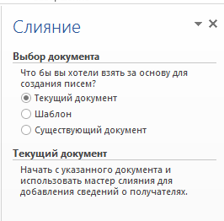
Рисунок 22
- Щёлкнув Обзор выберите файл Работодатели, который был сохранён в Вашей папке. Щелкните далее.
- Создание письма
- Выделите Директору, щёлкнув в меню Рассылки, Вставить поле слияния выберите Должность.
- Выделите предприятия, щёлкнув в меню Рассылки, Вставить поле слияния выберите Организация.
- Выделите Фамилия, щёлкнув в меню Рассылки, Вставить поле слияния выберите Фамилия.
- Выделите слово Уважаемый/ая, щёлкнув в меню Рассылки, Правила выберите IF…THEN…ELSE. В поле выберите Пол, в поле значение введите м – далее, соответственно, Уважаемый, Уважаемая.
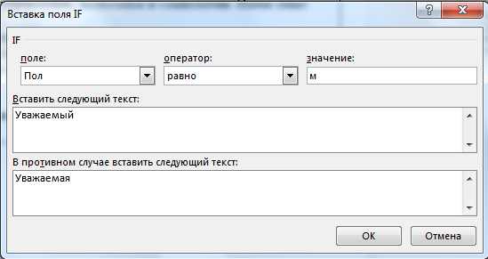
Рисунок 23
- Выделите Имя, щёлкнув в меню Рассылки, Вставить поле слияния выберите Имя.
- Добавьте поле Даты (Выполнить команды Вставка Дата и время. Укажите форматы, установите флажок Обновлять автоматически).
Замечание: чтобы включить режим просмотра добавленных полей нужно щёлкнуть инструмент Посмотреть результаты.
- Проверьте на примере правильность написанного письма. Щёлкая по кнопкам ◄ и ► посмотрите несколько писем.
- Завершить работу со слиянием, сохранить письма.

